令和8年 幼稚園教諭・保育士研修会！

・パラバルーン実技研修
好評につき第10回！

定員3０名
今年も６月開催
余裕をもって練習に入れます！

６月27日（土）１３：００～１６：００

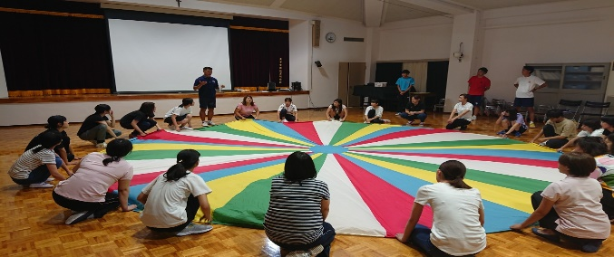
日程 ６月２7日（土）１３：00～１６：００

場 所 晃華学園 暁星幼稚園（東村山市）
持ち物 運動が出来る服装。室内シューズ
（スカート不可）※更衣部屋がございます。

・バルーンの教え方がわからない、見栄えのいい種目は？
などなど
曲付きカリキュラムも差し上げますのですぐに

活用が出来ます！

☆講師紹介
㈱総合体育研究所西東京専任講師
遠藤 雅士

☆会場…東京都東村山市萩山町２-17-１ 晃華学園 暁星幼稚園内ホール

●西武多摩湖線 萩山駅より徒歩約5分
●お車の方は専用の駐車場はございませんので近くの
・受講料… ８,０００円 (税込)
有料駐車場をご利用下さい。
※こちらの研修は今回参加できない場合はこちらからの出張研修も
行っています。（１回3万円にて承ります。税、交通費別）
日程等はお電話にてご相談下さい。
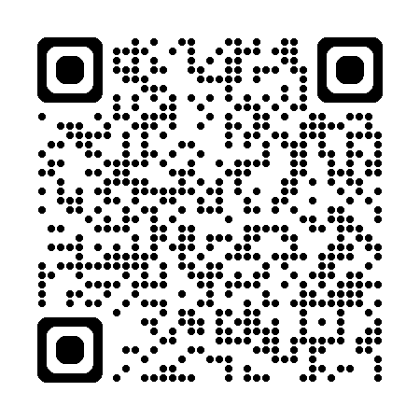
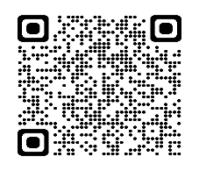
・主催
㈱総合体育研究所西東京
〒190-0022 東京都立川市錦町2-2-2‐１Ｆ
Tel 042-512-7841

- お申込み方法 ★お申込みQRコード 当社HP QR
- 右上記の★申し込みQRコードよりお申込み下さい。
当日のタイムテーブル等、詳細を６月中にPDFでメールにて送らせて頂きます。
- ご予約から7日以内に下記、いずれかの口座にてお支払い下さい。
※振り込み手数料はお客様ご負担とさせて頂きます。
※振り込み時、ご利用明細表を領収証に代えさせて頂きますので、大切に保管して下さい。
③ キャンセルに関しては開催日より１４日前からキャンセル料が発生します。
14日前～8日前（30％）７日前～開催日前日（50％）当日（100％）
※下記いずれかにお振込み下さい。必ず団体名を振り込みの際、ご記入下さい。
お振込み口座
ゆうちょ銀行
店名 ００８（読み ゼロゼロハチ）店番 008
普通貯金口座番号6398991
カ）ソウゴウタイイクケンキュウジョニシトウキョウ

お振込み口座
三菱ＵＦＪ銀行 八王子支店
店番号367 口座番号5264848
株式会社 総合体育研究所西東京

